Муниципальное казенное общеобразовательное учреждение
«Средняя общеобразовательная школа»,
с. Щелканово Юхновского района Калужской области

ПРИКАЗ
ПО ОСНОВНОЙ ДЕЯТЕЛЬНОСТИ

От 01 сентября 2022 г. №121/1

О ведении журнала учёта посетителей
В целях обеспечения требуемого режима безопасности персональных данных посетителей МКОУ «Средняя общеобразовательная школа», с. Щелканово Юхновского района Калужской области , в соответствие с п. 8 Постановления Правительства № 687 «Об утверждении Положения об особенностях обработки персональных данных, осуществляемой без использования средств автоматизации»

ПРИКАЗЫВАЮ:
1. При осуществлении однократного пропуска субъекта на территорию «Средняя общеобразовательная школа», с. Щелканово Юхновского района Калужской области и в целях обеспечения режима безопасности организовать фиксацию в журнале учета посетителей следующую информацию:
¬ фамилия, имя, отчество субъекта;
¬ время входа на территорию организации;
¬ цель визита (Ф.И.О. ответственного сотрудника).
- Назначить ответственными за ведение журнала Иванкину Веру Николаевну, Салуянову Наталью Евгеньевну, (уборщицы школы);
Приложение №1 Образец журнала учета прилагается
3. Контроль за выполнением пропускного режима возложить на Титову Елену Васильевну, завхоза;
4. Контроль за выполнением пропускного режима возлагаю на себя;
5. Персональные данные субъекта заносить в журнал не более одного раза в каждом случае пропуска на территорию «Средняя общеобразовательная школа», с. Щелканово Юхновского района Калужской области
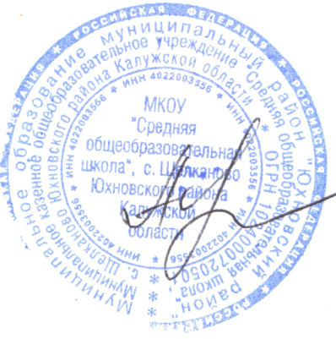
6. Контроль за исполнением настоящего приказа оставляю за собой.

Директор школы: /Н.М.Абраменкова/

Приложение 1

Образец Журнал учета допуска посетителей
№ записи | Дата посещения школы | Ф.И.О. посетителя | Документ, удостоверяющи й личность | Время входа в школу | Время выхода из школы | К кому, к какому работнику | Цель посещения | Подпись уборщицы
В журнал записываются все лица, не являющиеся сотрудниками образовательного учреждения.

В случае Если посетитель отказывается предъявить документы, удостоверяющие его личность, уборщица или дежурный учитель должен предложить ему покинуть здание, в случае не выполнения данного требования, вызвать сотрудников территориального ОВД .
Журнал регистрации посетителей заводится в начале учебного года (1 сентября) и ведется до начала нового учебного года (до 31 августа следующего года)

